中華民國足球協會主辦2014
亞足聯五人制1級教練講習會
AFC Futsal Level 1 Coading Course
實施計畫
- 依據：依本會103年度工作計畫實施綱要辦理。
- 目的：為提升國內五人制足球教練水準與素質，培養五人制足球專業教練人才，以推展五人制足球運動。
- 指導單位：教育部體育署、中華民國體育運動總會、亞洲足球聯盟。
- 主辦單位：中華民國足球協會。
- 合辦單位：臺北市立大學。
- 講習時間：自103年2月17日至2月22日，共計6天(暫定)。
- 講習地點：臺北市立大學天母校區。
地址：臺北市士林區忠誠路二段101號。
電話：02-2871-8288。
- 講習人數：無助理講師15名，有助理講師20名。
- 講習課程：依據亞足聯課程安排。
- 授課講師：推派AFC講師擔任。
十一、報名手續：
（一）報名時間自即日起至103年1月8日止。
報名表請寄至e-mail:alexander.beare@gmail.com。
（二）名單審查結果將於103年1月10日公佈於本會網站www.ctfa.com.tw。
（三） 審查通過人員須於102年1月13日前將報名費6000元匯票：
1.郵寄至：台北市大同區昌吉街55號2樓210室，劉翰旻先生收。
2.匯票抬頭：「中華民國足球協會」。
3.請註明是亞足聯五人制教練講習會報名費(請於時間內繳交報名費)。
（四）審查通過人員如未依規定繳交報名費視同自動放棄不得異議，本會將依序遞補。（遞補名額隨後於本會網站公佈）
（五）報名檢附資料：
1.報名表一份（請至本會網站下載報名表）。
PS:字型-標楷體、大小-12。
2.身分證正反面(彩色掃描jpg電子檔、)
3.近半年半身二吋脫帽正面照片一張(彩色掃描jpg電子檔)。
4.切結書(紙本正本，請至本會網站下載）。
範例:三份彩色掃描jpg電子檔
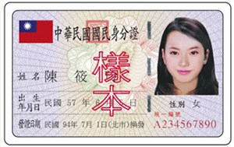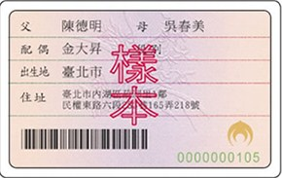
十二、報到時間報到時間與地點：將另行通知。
十三、測驗與頒證：含學科及術科測驗，合格者由亞足聯頒發AFC Futsal 1級 Course證書。
十四、其他規定：
（一）故本會提供午餐、住宿、服裝、保險，其餘相關事宜請參加學員自理。
（二）講習期間一律不得請假，如無特殊突發事故而要求退訓者，視其情節得停止參加本會舉辦各項活動一年，並函知其服務單位。
（三）講習人員請自備講習相關個人用具。
（四）申請資料虛偽不實，撤銷該名教練資格。

